ИЗВЕЩЕНИЕ

о проведении аукциона на право заключения договора пользования рыбоводным участком на территории Архангельской области

Организатор аукциона – Североморское территориальное управление Федерального агентства по рыболовству.
Решение о проведении аукциона принято приказом Североморского территориального управления Федерального агентства по рыболовству от «07» апреля 2020 г. № 55.
Место нахождения: 183038, г. Мурманск, ул. Коминтерна, д. 7.
E-mail: murmansk@bbtu.ru.
Контактные лица: Корякин Андрей Сергеевич (8152) 456-479,
Басова Елена Анатольевна (8152) 456-476.
Официальный сайт: www.torgi.gov.ru и www.bbtu.ru

- Предмет аукциона

Предмет аукциона – право на заключение договора пользования рыбоводным участком на территории Архангельской области.
Аукцион является открытым и проводится в отношении 5 (пяти) рыбоводных участков. Количество лотов – 5 (пять).
Сведения о рыбоводных участках, включая местоположение, площадь, границы, географические карты и (или) схемы рыбоводных участков, а также ограничения, связанные с использованием рыбоводных участков, указаны в приложениях № 1 и № 5 к настоящему извещению.

- Срок договора

Договор пользования рыбоводным участком заключается на
25 (двадцать пять) лет, за исключением лота № 3 (рыбоводный участок № 1.6.2: озеро Слободское), по которому договор пользования рыбоводным участком заключается на 6 (шесть) лет.

- Срок и порядок предоставления документации об аукционе, официальный сайт, где размещена документация

Документация об аукционе размещена на официальных сайтах и доступна для ознакомления без взимания платы.
Организатор аукциона на основании заявки любого заинтересованного лица, поданной в письменной или электронной форме (с указанием электронной почты), в течение 2 рабочих дней со дня получения соответствующей заявки предоставляет заявителю в электронном виде документацию об аукционе без взимания платы.
Представление документации об аукционе до размещения на официальном сайте извещения о проведении аукциона не допускается.

- Место, даты и время начала и окончания срока подачи
заявок об участии в аукционе

Заявитель может подать заявку об участии в аукционе в письменной или электронной форме, в том числе в виде электронного документа, подписанного усиленной квалифицированной электронной подписью в установленном порядке, или с использованием Единого портала государственных услуг (при наличии такой услуги).
Заявки на участие в аукционе на бумажном носителе принимаются по адресу: 183038, г. Мурманск, ул. Коминтерна, д. 7, кабинет № 103.
Заявки на участие в аукционе в форме электронного документа, подписанного усиленной квалифицированной электронной подписью в установленном порядке, направляются на адрес электронной почты murmansk@bbtu.ru или с использованием федеральной государственной информационной системы «Единый портал государственных и муниципальных услуг» (при наличии такой услуги).
Заявки об участии в аукционе принимаются в рабочие дни с 11:30
08 апреля 2020 г. до 12:30 08 мая 2020 г.
Время приема заявок об участии в аукционе: понедельник – пятница с 11:30 до 12:30.
Заявитель вправе подать не более одной заявки об участии в аукционе по одному лоту аукциона.
Требования к оформлению заявки и прилагаемым к заявке документам указаны в документации об аукционе (пункт 5 документации об аукционе).

- Место, дата и время проведения аукциона

Аукцион будет осуществляться в 10:00 22 мая 2020 г. по адресу: 183038,
г. Мурманск, ул. Коминтерна, д. 7, 3 этаж.
Регистрация участников аукциона проводится в месте проведения аукциона 22 мая 2020 г. с 09:30 до 09:50.

- Начальная цена предмета аукциона, «шаг аукциона», размер задатка, порядок внесения заявителями задатка и его возврата заявителям

Начальная цена предмета аукциона, "шаг аукциона", а также размер задатка указаны в приложении № 2 к настоящему извещению.
Задаток, а также доплата перечисляются по следующим реквизитам:
УФК по Мурманской области (Североморское территориальное управление Федерального агентства по рыболовству л/с 05491874070)
ИНН 5190163962, КПП 519001001, ОКТМО 47701000
Банк получателя: Отделение Мурманск г. Мурманск
БИК 044705001
р/сч 40302810700001000029
КБК 00000000000000000000
Задаток на участие в аукционе по лоту № ___ / Доплата за лот № ___.
Документ, подтверждающий внесение заявителем задатка, прилагается к заявке об участии в аукционе.
Заявителю, подавшему заявку об участии в аукционе после дня окончания приема таких заявок, внесенный задаток возвращается в течение 5 рабочих дней со дня подписания протокола аукциона.
Организатор аукциона обязан вернуть задаток заявителю, отозвавшему заявку об участии в аукционе, в течение 5 рабочих дней со дня поступления уведомления об отзыве такой заявки.
Если организатором аукциона принято решение об отказе от проведения аукциона, денежные средства, внесенные заявителями в качестве задатка, возвращаются в течение 5 рабочих дней со дня принятия решения об отказе от проведения аукциона.
В случае не допуска заявителя к участию в аукционе организатор аукциона возвращает внесенный задаток в течение 5 рабочих дней со дня подписания протокола рассмотрения заявок об участии в аукционе.
Участникам, не победившим в аукционе, организатор аукциона возвращает задаток в течение 5 рабочих дней со дня подписания протокола аукциона.
Победителю аукциона, отказавшемуся от подписания протокола аукциона и (или) осуществления доплаты, задаток не возвращается.
Полученные от продажи права на заключение договора средства, состоящие из внесенных победителем аукциона задатка и доплаты, подлежат перечислению организатором аукциона в доход соответствующего бюджета в полном объеме в следующие сроки:
а) задаток победителя аукциона – в течение 3 рабочих дней со дня подписания протокола аукциона;
б) доплата – в течение 3 рабочих дней со дня ее поступления на счет.
Доходы от проведения аукциона на право заключения договора подлежат зачислению на следующий счет:
УФК по Мурманской области (Североморское территориальное управление Федерального агентства по рыболовству)
ИНН 5190163962, КПП 519001001
Банк получателя Отделение Мурманск г. Мурманск
БИК 044705001
л/с 04491874070
р/сч 40101810040300017001
ОКТМО 47701000
КБК 07611206030016000120

- Предмет договора

Предмет договора, включающий минимальный объем объектов аквакультуры, подлежащих разведению и (или) содержанию, выращиванию, а также выпуску в водный объект и изъятию из водного объекта в границах рыбоводного участка; основания и условия, определяющие изъятие объектов аквакультуры из водных объектов в границах рыбоводного участка; сведения об объектах рыбоводной инфраструктуры; мероприятия, которые относятся к рыбохозяйственной мелиорации и подлежат осуществлению рыбоводным хозяйством; обязательства рыбоводного хозяйства осуществлять мероприятия по охране окружающей среды, водных объектов и других природных ресурсов; обязательства рыбоводного хозяйства представлять в порядке, установленном Министерством сельского хозяйства Российской Федерации, отчетность об объеме выпуска в водный объект и объеме изъятия из водного объекта объектов аквакультуры, а также ответственность сторон приведены в приложениях № 2 – № 4.

Приложение № 1

Сведения о рыбоводных участках,

в отношении которых организуется аукцион на право заключения договора пользования рыбоводным участком
на территории Архангельской области
№ лота | Номер, наименование и местоположение рыбоводного участка | Площадь, га | Границы, координаты рыбоводного участка | Описание границы  рыбоводного участка | Система координат | Ограничения использования рыбоводного участка | Вид товарной аквакультуры (товарного рыбоводства) | Вид водопользования
1 | № 1.3.1: озеро Волчье | 0,0801169 | 65°31'05,62"N; 41°26'24,28"E  65°31'06,47"N; 41°26'24,73"E  65°31'06,54"N; 41°26'23,98"E  65°31'07,37"N; 41°26'24,38"E  65°31'07,22"N; 41°26'26,21"E  65°31'06,38"N; 41°26'25,81"E  65°31'06,43"N; 41°26'25,21"E  65°31'05,59"N; 41°26'24,79"E | 1) от точки 1 до точки 2 по прямой линии; 2) от точки 2 до точки 3 по прямой линии;  3) от точки 3 до точки 4 по прямой линии; 4) от точки 4 до точки 5 по прямой линии;  5) от точки 5 до точки 6 по прямой линии; 6) от точки 6 до точки 7 по прямой линии;  7) от точки 7 до точки 8 по прямой линии; 8) от точки 8 до точки 1 по прямой линии. | WGS-84 | Устанавливаются в соответствии с законодательством РФ | Индустриальная | Совместное водопользование без забора (изъятия) водных ресурсов из водных объектов
2 | № 1.6.1: озеро Среднее | 3,311 | 63°55'53,00"N 41°56'55,77"E  63°55'53,60"N 41°56'42,00"E  63°55'58,70"N 41°56'41,00"E  63°55'58,70"N 41°56'55,00"E  63°55'56,20"N 41°56'55,20"E | 1) от точки 1 до точки 2 по прямой линии; 2) от точки 2 до точки 3 по прямой линии; 3) от точки 3 до точки 4 по прямой линии; 4) от точки 4 до точки 5 по прямой линии; 5) от точки 5 до точки 1 по береговой линии | WGS-84 | Устанавливаются в соответствии с законодательством РФ | Индустриальная | Совместное водопользование без забора (изъятия) водных ресурсов из водных объектов
3 | № 1.6.2: озеро Слободское | 1220 | 64°10'41,00"N 40°50'14,40"E  64°10'44,00"N 40°50'22,50"E  64°10'44,60"N 40°53'48,00"E  64°10'43,00"N 40°53'56,60"E  64°08'37,30"N 40°59'08,60"E | 1) от точки 1 до точки 2 по прямой линии; 2) от точки 2 до точки 3 по береговой линии; 3) от точки 3 до точки 4 по прямой линии; 4) от точки 4 до точки 5 по береговой линии; 5) от точки 5 до точки 1 по береговой линии | WGS-84 | Устанавливаются в соответствии с законодательством РФ | Индустриальная | Совместное водопользование без забора (изъятия) водных ресурсов из водных объектов
4 | № 1.20.1: озеро Белое | 222,76 | В естественных границах (бассейн реки Корода).  64°29'07,30" N; 39°56'14,80"E  64°28'23,70" N; 39°56'02,00"E  64°28'42,00" N; 39°54'48,00"E | 1) от точки 1 до точки 2 по береговой линии; 2) от точки 2 до точки 3 по береговой линии; 3) от точки 3 до точки 1 по береговой линии | WGS-84 | Устанавливаются в соответствии с законодательством РФ | Пастбищная | Совместное водопользование без забора (изъятия) водных ресурсов из водных объектов
5 | № 1.2.1: озеро Салозеро | 260 | Вся акватория озера Салозеро, ограниченная линиями, совпадающими с естественной изрезанностью береговой линии.  64°27'31,00"N 39°9'18,70"E  64°27'2,00"N 39°11'45,00"E  64°25'45,70"N 39°11'57,00"E | 1) от точки 1 до точки 2 по береговой линии; 2) от точки 2 до точки 3 по береговой линии; 3) от точки 3 до точки 1 по береговой линии | WGS-84 | Устанавливаются в соответствии с законодательством РФ | Индустриальная/пастбищная | Совместное водопользование без забора (изъятия) водных ресурсов из водных объектов

Приложение № 2
Начальная цена предмета аукциона, «шаг аукциона», размер задатка,
а также предмет договора пользования рыбоводным участком

Показатели | Лот № 1 | Лот № 2 | Лот № 3 | Лот № 4 | Лот № 5
Начальная цена предмета аукциона, руб. | 640,94 | 26 488,00 | 2 342 400,00 | 1 782 080,00 | 2 080 000,00
«Шаг аукциона», руб. | 32,05 | 1 324,40 | 117 120,00 | 89 104,00 | 104 000,00
Размер задатка, руб. | 640,94 | 26 488,00 | 2 342 400,00 | 1 782 080,00 | 2 080 000,00
Предмет договора
Срок договора | 25 (двадцать пять) лет | 25 (двадцать пять) лет | 6 (шесть) лет | 25 (двадцать пять) лет | 25 (двадцать пять) лет
Местоположение и площадь рыбоводного участка | См. приложения № 1 и № 5 к настоящему извещению
Основания и условия, определяющие изъятие объектов аквакультуры из водного объекта в границах рыбоводного участка | Устанавливаются в соответствии с действующим законодательством Российской Федерации и нормативно-правовыми актами
Сведения об объектах рыбоводной инфраструктуры | На момент проведения аукциона отсутствуют
Мероприятия, которые относятся к рыбохозяйственной мелиорации и осуществляются рыбоводным хозяйством | Устанавливаются в соответствии с действующим законодательством Российской Федерации и нормативно-правовыми актами
Обязательства рыбоводного хозяйства осуществлять мероприятия по охране окружающей среды, водных объектов и других природных ресурсов | Устанавливаются в соответствии с действующим законодательством Российской Федерации и нормативно-правовыми актами
Обязательства рыбоводного хозяйства представлять в порядке, установленном Минсельхозом России, отчетность об объеме выпуска в водный объект и объеме изъятия из водного объекта объектов аквакультуры | Предоставлять в порядке, установленном Министерством сельского хозяйства Российской Федерации, отчетность об объеме выпуска в водный объект и объеме изъятия из водного объекта объектов аквакультуры.
Ответственность сторон | - В случае неисполнения или ненадлежащего исполнения своих обязательств по договору стороны несут ответственность в соответствии с законодательством Российской Федерации и положениями договора.  - Стороны не несут ответственности за ненадлежащее исполнение своих обязательств по договору, если это явилось следствием наступления обстоятельств непреодолимой силы, которые включают, в частности, землетрясение, наводнение и аналогичные стихийные бедствия, а также иные чрезвычайные ситуации.  О наступлении обстоятельств непреодолимой силы заинтересованная сторона должна незамедлительно, письменно уведомить другую сторону с представлением документов, подтверждающих наступление таких обстоятельств, их непреодолимость для заинтересованной стороны и безусловность их влияния на неисполнение заинтересованной стороной своих обязательств по договору. В отсутствие подобного уведомления, заинтересованная сторона не вправе ссылаться на наступление обстоятельств непреодолимой силы.

Приложение № 3

Минимальный объем объектов аквакультуры, подлежащих разведению и (или) содержанию, выращиванию, а также выпуску в водный объект и изъятию из водного объекта в границах рыбоводных участков
Показатели | Лот № 1 | Лот № 2 | Лот № 3 | Лот № 5
Вид товарной аквакультуры  (товарного рыбоводства) | Индустриальная
Минимальный ежегодный объем выпуска объектов аквакультуры | Не устанавливается
Минимальный ежегодный объем изъятия объектов аквакультуры, тонн | 0,561 | 23,177 | 8 540,000 | 1 820,000
Объем изъятия объектов индустриальной аквакультуры в течение одного года, необходимого для проектирования и установки садков и (или) других технических средств, предназначенных для выращивания объектов аквакультуры, после заключения договора пользования рыбоводным участком принимается равным нулю.
Объем изъятия объектов индустриальной аквакультуры в течение первого периода выращивания (но не более 4 лет) после установки садков и (или) других технических средств, предназначенных для выращивания объектов аквакультуры, принимается равным нулю.
Минимальный ежегодный объем подлежащих разведению и (или) содержанию, выращиванию объектов аквакультуры, тонн | с даты заключения договора пользования рыбоводным участком и с момента выпуска объектов аквакультуры (но не позднее 1 года с даты заключения договора пользования рыбоводным участком) или окончания дезинфекционного режима (режима парования) до половины первого периода выращивания (но не более 2 лет) минимальный ежегодный объем выращивания объектов аквакультуры принимается равным нулю
 | 0 | 0 | 0 | 0
со второй половины первого периода выращивания до конца первого периода выращивания (но не более
4 лет) минимальный ежегодный объем выращивания объектов аквакультуры принимается равным 50 %
от минимального ежегодного объема изъятия объектов аквакультуры
 | 0,280 | 11,589 | 4 270,000 | 910,000
с начала второго периода выращивания до окончания действия договора пользования рыбоводным участком минимальный ежегодный объем выращивания объектов аквакультуры принимается равным 100 %
от минимального ежегодного объема изъятия объектов аквакультуры
 | 0,561 | 23,177 | 8 540,000 | 1 820,000
 | При введении дезинфекционного режима (режима парования) минимальный ежегодный объем выращивания объектов аквакультуры на этот период принимается равным нулю. При этом, введение дезинфекционного режима (режим парования) возможно не чаще одного раза в 5 лет с периодом продолжительности не более 2 календарных лет.

Приложение № 4

Минимальный объем объектов аквакультуры, подлежащих разведению и (или) содержанию, выращиванию, а также выпуску в водный объект и изъятию из водного объекта в границах рыбоводных участков
Показатели | Лот № 4 | Лот № 5
Вид товарной аквакультуры  (товарного рыбоводства) | Пастбищная
Минимальный ежегодный объем выпуска объектов аквакультуры | Не устанавливается. При этом минимальный ежегодный объем выпуска объектов пастбищной аквакультуры в течение одного года после заключения договора пользования рыбоводным участком принимается равным нулю.
Минимальный ежегодный объем изъятия объектов аквакультуры, тонн | 4,455 | 5,200
Минимальный ежегодный объем изъятия объектов пастбищной аквакультуры в течение первого периода выращивания (но не более 4 лет) после первого выпуска объектов аквакультуры с момента заключения договора пользования рыбоводным участком принимается равным нулю.
Прилов водных биоресурсов, обитающих в акватории рыбоводного участка и не являющихся объектами аквакультуры на данном участке, не должен превышать прилов водных биоресурсов, установленный правилами рыболовства для Северного рыбохозяйственного бассейна.
Минимальный ежегодный объем подлежащих разведению и (или) содержанию, выращиванию объектов аквакультуры, тонн | с даты заключения договора пользования рыбоводным участком и с момента выпуска объектов аквакультуры (но не позднее 1 года с даты заключения договора пользования рыбоводным участком) или окончания дезинфекционного режима (режима парования) до половины первого периода выращивания (но не более 2 лет) минимальный ежегодный объем выращивания объектов аквакультуры принимается равным нулю
 | 0 | 0
 | со второй половины первого периода выращивания до конца первого периода выращивания (но не более 4 лет) минимальный ежегодный объем выращивания объектов аквакультуры принимается равным 50 % от минимального ежегодного объема изъятия объектов аквакультуры
 | 2,228 | 2,600
с начала второго периода выращивания до окончания действия договора пользования рыбоводным участком минимальный ежегодный объем выращивания объектов аквакультуры принимается равным 100 %
от минимального ежегодного объема изъятия объектов аквакультуры
 | 4,455 | 5,200
 | При введении дезинфекционного режима (режима парования) минимальный ежегодный объем выращивания объектов аквакультуры на этот период принимается равным нулю. При этом, введение дезинфекционного режима (режим парования) возможно не чаще одного раза в 5 лет с периодом продолжительности не более 2 календарных лет.

Приложение № 5

Карты-схемы рыбоводных участков, выставляемых на аукцион

Лот № 1, рыбоводный участок № 1.3.1: озеро Волчье

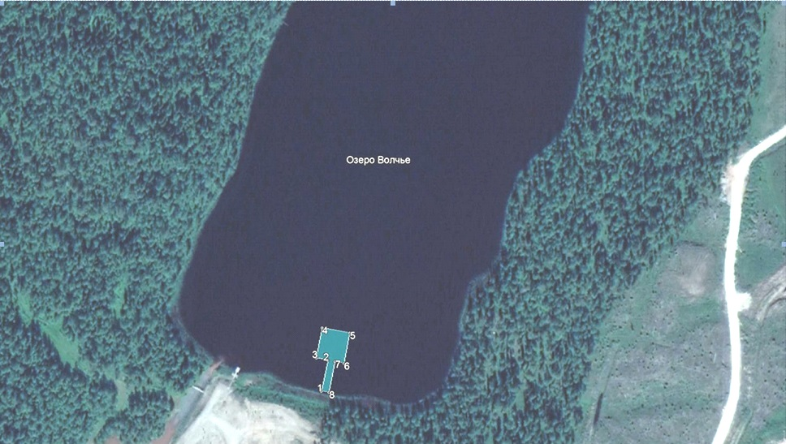

Лот № 2, рыбоводный участок № 1.6.1: озеро Среднее

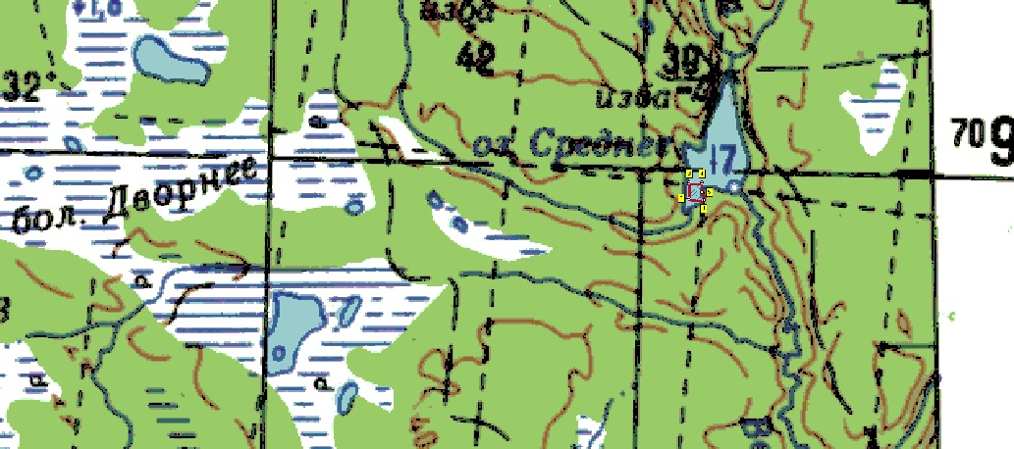

Лот № 3, рыбоводный участок № 1.6.2: озеро Слободское
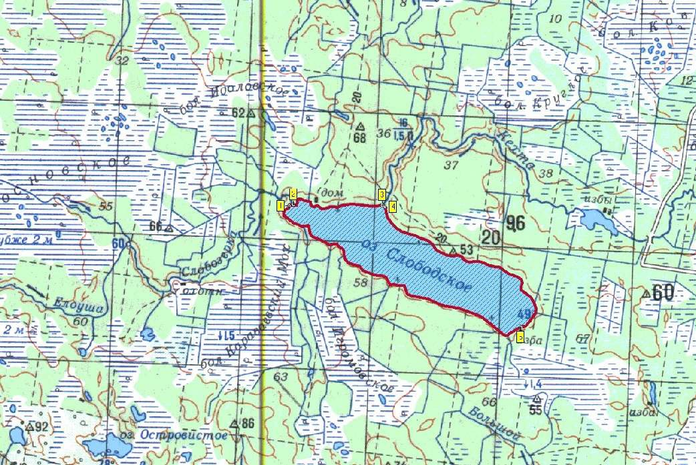

Лот № 4, рыбоводный участок № 1.20.1: озеро Белое
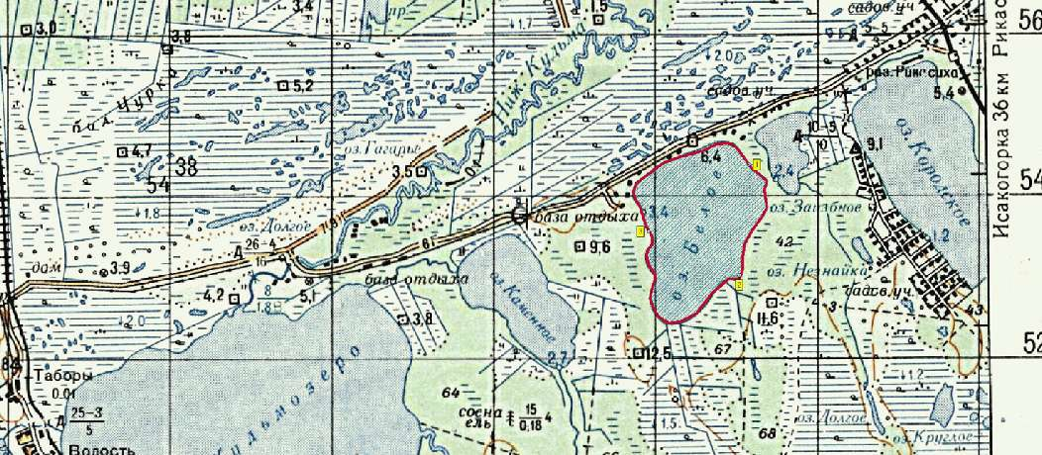

Лот № 5, рыбоводный участок № 1.2.1: озеро Салозеро
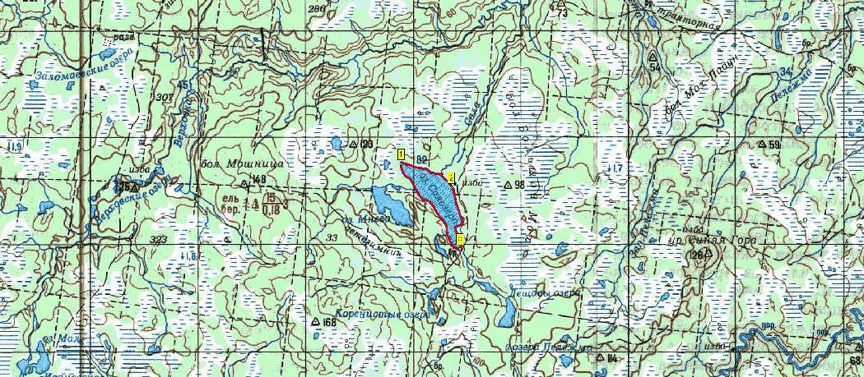

Постановление Министерства агропромышленного комплекса и торговли Архангельской области от 01.10.2019 № 35-п «Об определении границ рыбоводных участков».
Постановление Министерства агропромышленного комплекса и торговли Архангельской области от 26.04.2017 № 17-п «Об определении границ рыбоводного участка на озере Среднее Холмогорского района Архангельской области».
Постановление Министерства агропромышленного комплекса и торговли Архангельской области от 17.10.2018 № 33-п «Об определении границ рыбоводных участков».
Постановление Министерства агропромышленного комплекса и торговли Архангельской области от 06.08.2019 № 32-п «Об определении границ рыбоводных участков».
Распоряжение агентства по рыбному хозяйству Архангельской области от 02.06.2015 № 40-р «Об определении границ рыбоводных участков Архангельской области».
В соответствии с предложением Министерства агропромышленного комплекса и торговли Архангельской области (письмо от 30.03.2020 № 205-07/1896).

